„EU peníze školám“

Projekt DIGIT – digitalizace výuky na ISŠTE Sokolov

reg.č. CZ.1.07/1.5.00/34.0496

III/2 Inovace a zkvalitnění výuky prostřednictvím ICT | VY_32_INOVACE_1_5_03
Název vzdělávacího materiálu | Hromadná korespondence 3 - OpenOffice.Writer
Jméno autora | Ing. Bohuslava ČEŽÍKOVÁ
Tématická oblast | Počítačové zpracování textu a tvorba sdíleného obsahu
Vzdělávací obor | 63-41-M/01 Ekonomika a podnikání  68-43-M/01 Veřejnosprávní činnost
Předmět | Informační a komunikační technologie
Ročník | 1. - 4.
Rozvíjené klíčové kompetence | Kompetence k učení  - poznává smysl a cíl učení, má pozitivní vztah k učení, posoudí vlastní pokrok a určí překážky či problémy bránící učení, naplánuje si, jakým způsobem by mohl své učení zdokonalit, kriticky zhodnotí výsledky svého učení a diskutuje o nich  Kompetence komunikativní  - využívá informační a komunikační prostředky a technologie pro kvalitní a účinnou komunikaci s okolním světem  Kompetence pracovní  - používá bezpečně a účinně materiály, nástroje a vybavení, dodržuje vymezená pravidla, plní povinnosti a závazky, adaptuje se na změněné nebo nové pracovní podmínky
Průřezové téma | Osvojení základních dovedností užívání výpočetní a komunikační techniky a práce s informacemi, dosažení velmi dobré úrovně informační gramotnosti
Časový harmonogram | 1 vyučovací hodina
Použitá literatura a zdroje | Nápověda OpenOffice.org, webová podpora OpenOffice.org
Pomůcky a prostředky | pc, OpenOffice.org, internet
Anotace | Základní seznámení s nástrojem hromadná korespondence a její funkcí k odesílání velkých objemů pošty
Způsob využití výukového materiálu ve výuce | Výklad, cvičení, samostatná práce
Datum (období) vytvoření vzdělávacího materiálu | 09/2012
Tento výukový materiál je plně v souladu s Autorským zákonem (jsou zde dodržována všechna autorská práva). Pokud není uvedeno jinak, autorem textů
a obrázků je Ing. Bohuslava Čežíková.
Pro zasílání velkého objemu pošty má OpenOffice.org Writer nástroj hromadná korespondence. Průvodce hromadnou korespondencí spustíme sekvencí příkazů Nástroje - Průvodce hromadnou korespondencí. Otevře se dialogové okno, které postupně procházíme.
Počáteční dokument
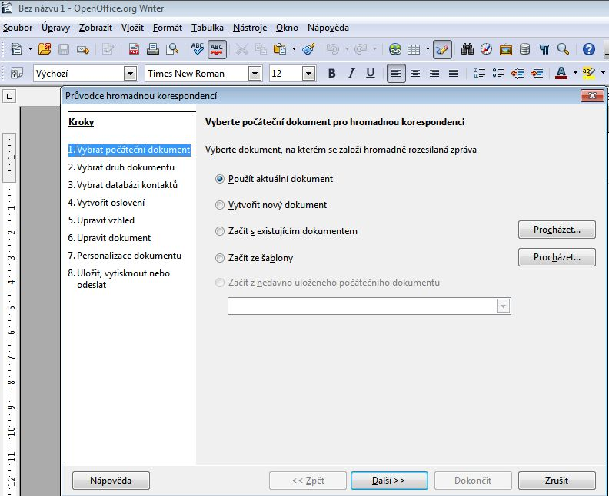
Obrázek 1: HK - počáteční dokument

Pokud chci rozesílat dokument, který mám na obrazovce, nechám přepínač v poloze Použít aktuální dokument. Máme-li již dokument uložený v počítači, zvolím možnost Začít s existujícím dokumentem (event. Začít ze šablony). Zvolíme tlačítko Další (tlačítkem Další postupujeme v Průvodci hromadnou korespondencí na další krok dopředu; pokud bychom se chtěli vrátit, musíme zvolit tlačítko Zpět).
Typ dokumentu
Volíme, jaký typ dokumentu budeme vytvářet - dopis nebo e-mailovou zprávu.
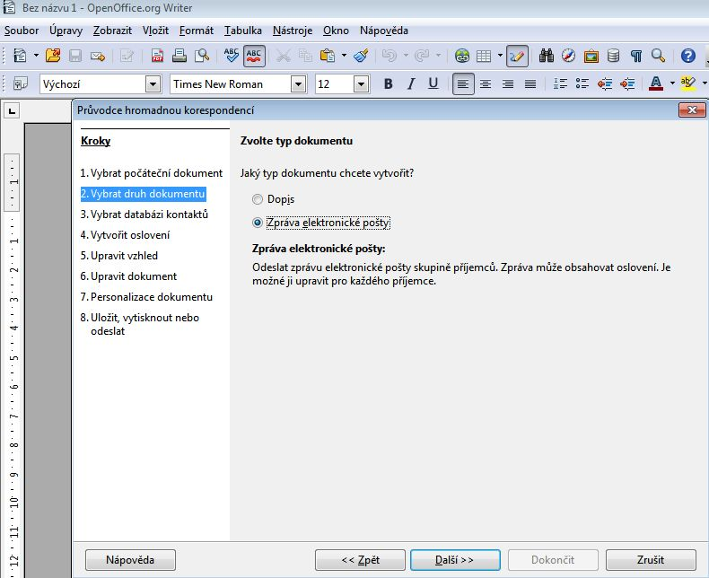
Obrázek 2: HK - výběr dokumentu

Databáze kontaktů
Pokud nemáme ještě vytvořený seznam adresátů, musíme jej vytvořit posloupností příkazů Vybrat databázi kontaktů - Vytvořit. Pole si můžeme přizpůsobit podle vlastích potřeb. Pokud odstraníme některé položky, děje se tak pouze pro tento seznam.
V okně postupně vyplníme adresy do jednotlivých řádků. Máme-li všechny adresy vyplněné, uložíme seznam. Seznam bude mít příponu *.csv.
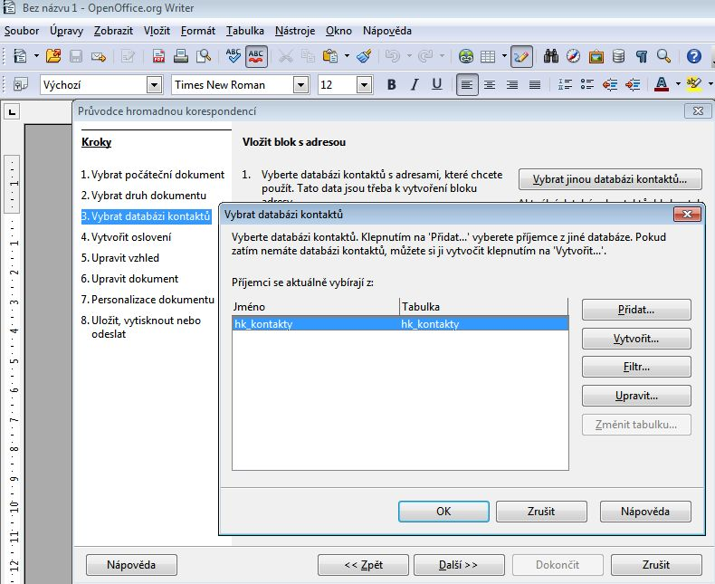
Obrázek 3: HK - databáze příjemců

Oslovení
V tomto kroku můžeme definovat oslovení. Pomocí volby Vložit personalizované oslovení zajistíme shodu v oslovení.
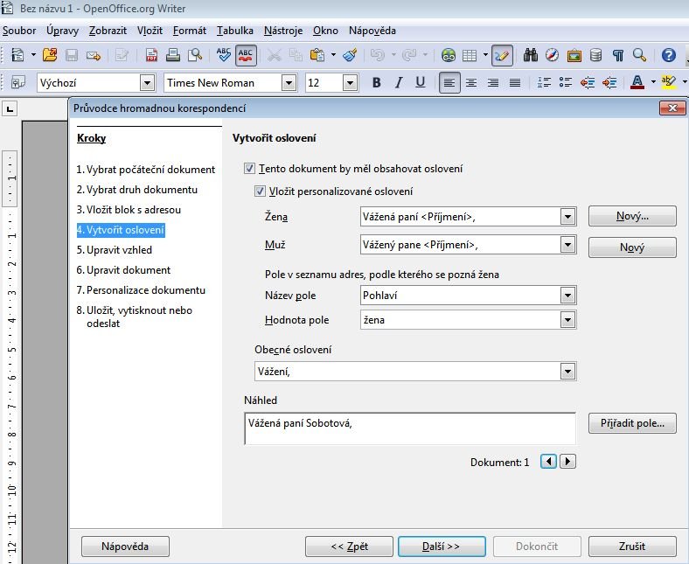
Obrázek 4: HK - personalizované oslovení

Upravení vzhled
Upravujeme rozložení bloku s adresou a oslovení.
Upravení dokumentu
Pokud jsme dokument ještě nenapsali, uděláme to v tomto kroku - přepnutím do dokumentu (nebo lze již hotový dokument upravit podle našich požadavků). Ze seznamu můžeme vyjmout příjemce, kterým nechceme dokument odeslat.

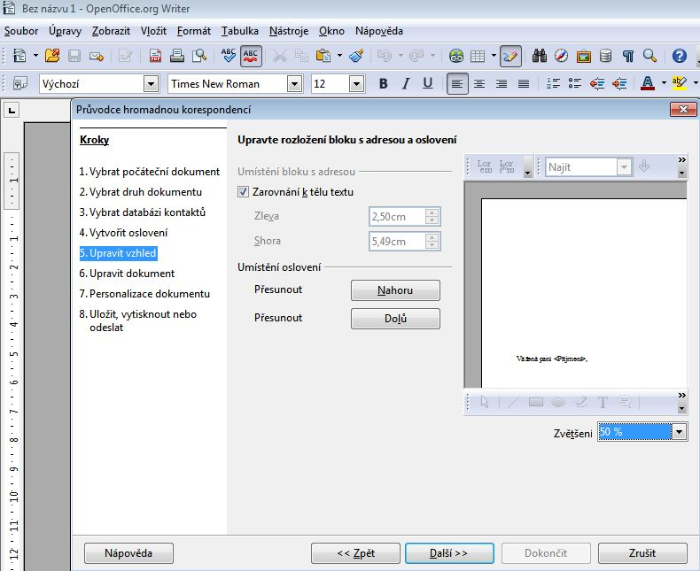
Obrázek 5: HK - upravení vzhledu

Personalizace dokumentu
V náhledu dokumentů můžeme procházet jednotlivé dokumenty a doladit nepřesnosti.
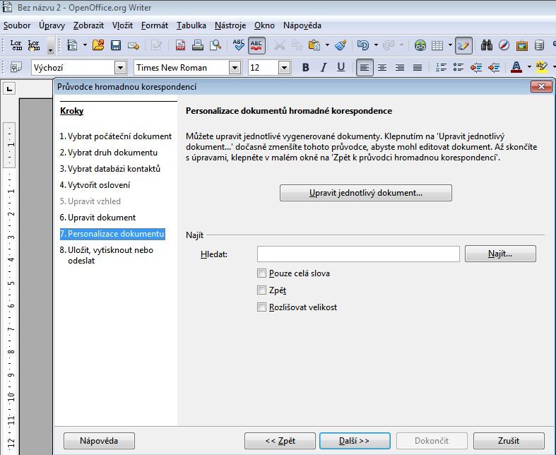
Obrázek 6: HK - personalizace dokumentů

Uložit, vytisknout nebo odeslat
Zvolíme jednu z možností. Vygenerovaný dokument lze uložit jako jeden celý dokument nebo jako oddělené dokumenty, přičemž můžeme ještě volit konkrétní pořadí dokumentů, které chceme uložit.
Při odesílání elektronickou poštou je třeba navíc zadat informace o účtu elektronické pošty a zvolit typ odesílaného souboru.
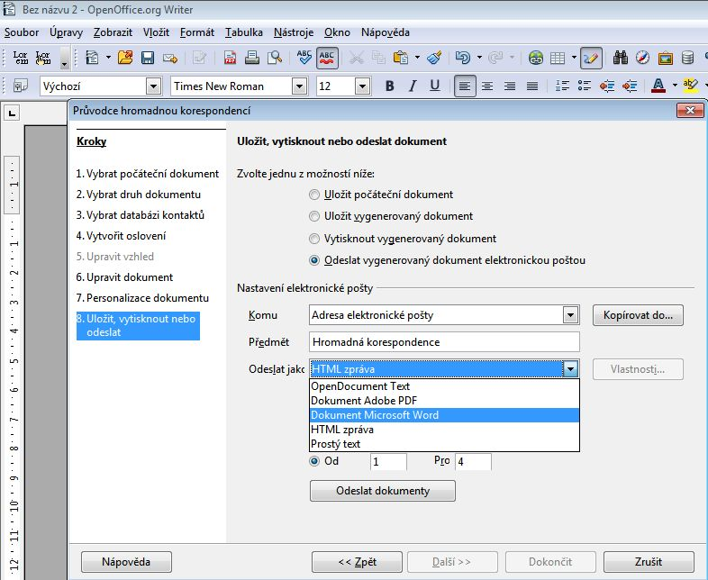
Obrázek 7: HK - odesílání dokumentů e-mailem
Cvičení
Vytvořte pomocí hromadné korespondence nový dokument - pozvánku na Den otevřených dveří školy. Příjemci budou ředitelé základních škol v Sokolově.
Samostatná práce
Vytvořte pomocí hromadné korespondence pozvánku na setkání přátel školy při příležitosti oslav 55. výročí založení školy. Použijte seznam adres vytvořený při cvičení. Dokument bude obsahovat kromě základních informací také logo školy a adresní údaje umístěné v záhlaví dokumentu. Dokument bude rozeslán pomocí elektronické pošty.

